#### **存在的bug:**

1、英译汉，对于同一句话，用了缩写和不用缩写译出来的中文不一样  
如：You're only young once 翻译：你只能年轻一次  
You are only young once 翻译：你是只年轻一次  
两句的中文意思发生了改变，虽然改变不是很大。  
2、汉译英再英译汉，意思也发生了很大的改变  
如：小明和小红今天一起去上学 翻译：Bob and Alice went to school today.  
Bob and Alice went to school today.翻译：鲍勃和爱丽丝今天去上学了。  
很显然，除了名字的错误之外，第一句强调的是两个人一起去上学，而第二句，两个人是否一起去上学都不知道。

#### **分析：**

采用软件工程师在长期的实践中，摸索出一套经验公式：实际时间花费主要取决于两个因素--对某件事的估计时间X，以及他做过类似开发工作的次数N。  
Y = X ± X ÷ N //注：Y是实际时间花费。  
1、必应词典的估计时间：主界面有四个主要功能：词典、例句、翻译和应用。在上方有一个换肤和打开迷你窗的功能。在下方有一个设置、MSN今日热点、取消和划线，下面用一张表格来列出这些功能模块预计要花费的时间。  
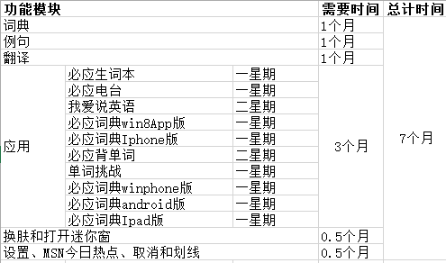  
即X=7个月。  
2、团队开发的经验：考虑到时刚毕业的大学生，完成如此功能的软件 ，大概也就一次左右，所以取N=1  
所以 Y = X ± X ÷ N =7+7÷1=14个月  
3、软件优劣  
优点：例句较为丰富、功能较为全面、支持的平台较多  
缺点：翻译过于生硬、单词本功能体验不佳、界面不够美观

## **第三部分 建议和规划**

1、要提高竞争  
提高软件工程质量  
软件开发过程的可见性、软件开发过程的风险控制、软件内部模块项目中间阶段的交付质量、项目管理工具因素、软件开发成本控制、内部指标的完成情况  
提高管理的CMMI级别

2、类似软件：金山词典、网易有道词典、跟谁学、新牛津英汉大词典、海辞词典、百度翻译、欧路词典等  
3、要设计的功能：将汉语名言警句翻译成优美的英语句子  
原因：目前针对汉语翻译成英语的软件，大多数翻译僵硬直白，更不用说是不丢失这个词汇或者句子的含义了。中国文化博大精深，作为中国文化重要的载体之一的古诗词，却不能很好的为世界他国人民所很好地欣赏。  
4、良好的UI界面 独特的功能享受 较为齐全的查询功能  
5、NABCD分析创新(这里不分析D)  
N：用户有需要将汉语的古诗词或者成语翻译成英语的需要。  
A：对古诗词的翻译进行抓取。  
B：能够将古诗词翻译成较为优美的英语，且不丢失其内涵。  
C：我方的优势是：能够更好地将汉语的内涵传递出来。  
6、做好过程创新和产品创新并驾齐驱  
7、角色分配  
识别出项目成功所需要的所有角色；  
明确这些角色的职责；  
*明确这些承担这些角色的人员，所应具备的技能和能力；  
